Отанды, жерді, от басын,
Сөнуден сені сақтасын,
Жарқыра, менің жұлдызым!
М. Айтқожина

№5
ақпан
2020 ж.

Мұғалімдерге, оқушыларға
арналған әдеби-танымдық
газет

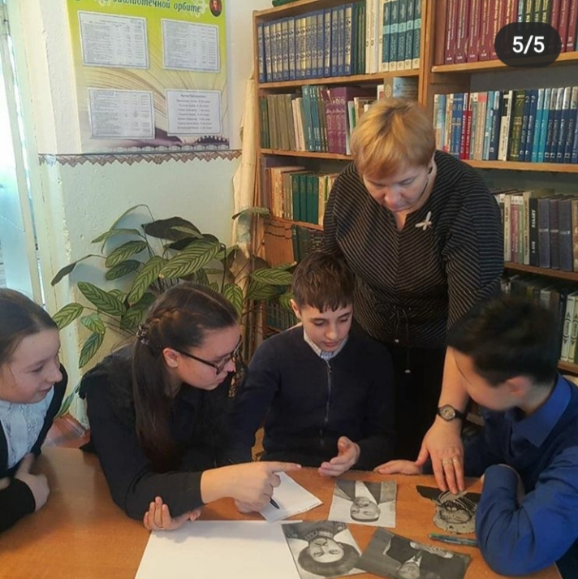
Кітапхана – білім ордасы

Ақпан айында республикалық «Жарқын болашақ» қазақ тілі олимпиадасының аудандық кезеңі өтті. Мектебімізден қазақ, орыс сыныптарынан 7 оқушы қатысты. Олар: 7 «Б» сынып оқушылары Учаева Анастасия, Белогурова Татьяна; 9 «А» сынып оқушылары Хисина Диляра, Олжабай Мерей; 10 «А» сынып оқушысы Неғметжан Даяна; 11 «А» сынып оқушылары Жақанқызы Мөлдір, Неғметжан Зұлқия. Олимпиада қорытындысы бойынша «Әнші бұлбұлдар» бағытынды Хисина Диляра ІІ орынға, «Бейнелеушілер» бағытында Жақанқызы Мөлдір ІІ орынға ие болды. Жетекшілері қазақ тілі мен әдебиеті пәнінің мұғалімі Ерлан Алмажан аудандық оқу бөлімінің алғыс хатымен марапатталды.
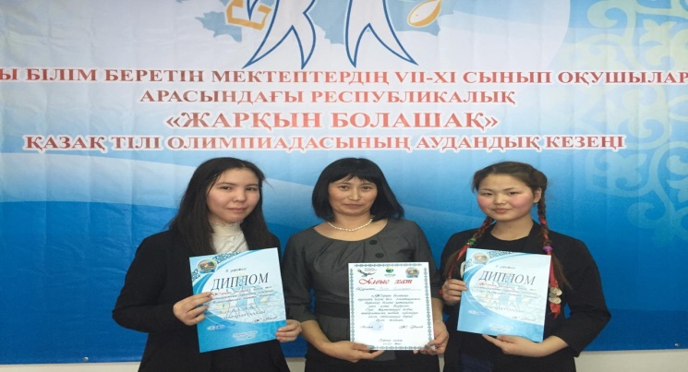
Ақпан айында «Өрт қауіпсіздігі» айлығы өтті. Айлық барысында мектеп ішінде өрт қауіпсіздігін насихаттайтындай сынып сағаттары, сыныптан тыс іс-шаралар, әр түрлі байқаулар өтті. Айлық барысында оқушыларға өрт қауіпсіздігі, алдын алу жолдары түсіндірілді. Іс-шараларға мектептің барлық оқушылары белсенді қатысты.
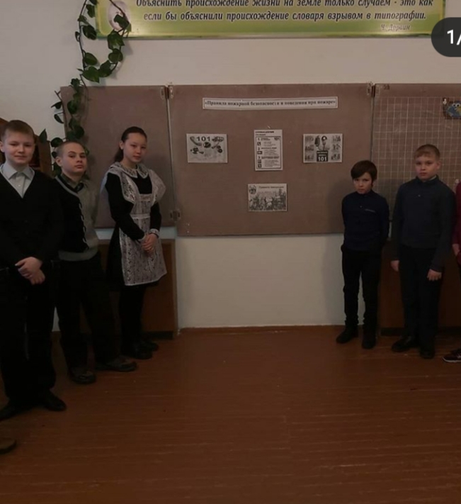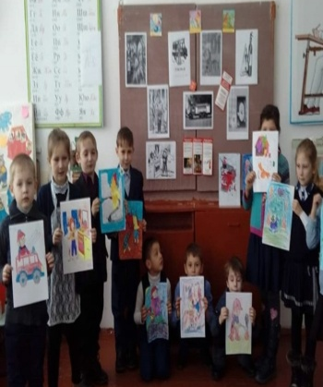
Сонымен қатар ауған соғысы ардагерлерінің атап өту қарсаңында ауған ақиқатында және де кешегі ауған соғысының бүгінгі саяси тарихына шолу жасау үшін сынып сағаттары өтті. Сынып сағаты барысында мектеп оқушылары жауынгер ағаларының ерлік істерімен танысып, ауған қасіреті туралы мәлімет алды.
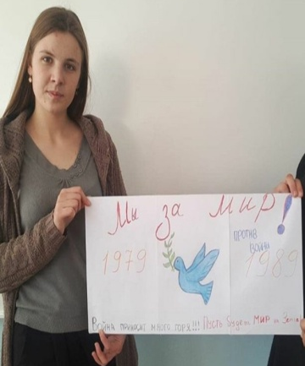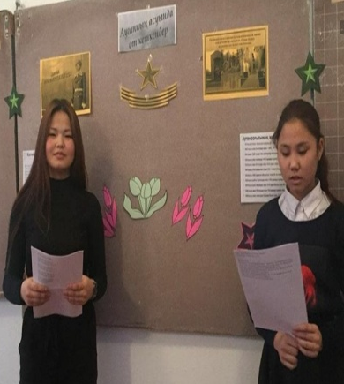
Оқушы бойындағы адами құндылықтар мен қасиеттерін дамыту мақсатында ақпан айында өзін-өзі тану пәнінің апталығы өтті. Апталық барысында бастауыш сыныптар арасында суреттер байқауы мен мәнерлеп оқу сайысы, жоғары сыныптар арасында сыныптан тыс іс-шаралар мен ашық сабақтар өтті.
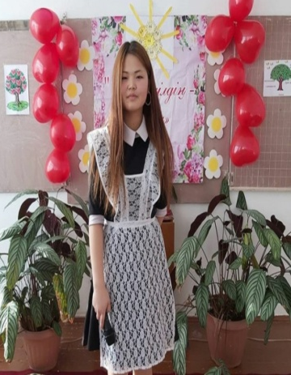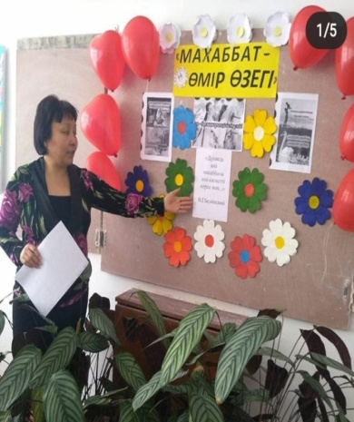
Мектеп оқушылары ақпан айында өткен әр түрлі байқауларда алдыңғы орыннан көрінді. Атап айтсақ, Лисицын Дмитрий аудандық «Намыс» спартакиадасының аясында мектеп оқушылары арасында ұйымдастырылған «Отан қорғаушы» жарысындағы дене көтеру сайында ІІ орын алса, «Есірткіге «ЖОҚ!» деп, денсаулыққа «ИӘ!» дейсің» атты аудандық сырттай бейнебаян байқауында мектеп оқушылары І орын алды.

«Кітап – білім бұлағы, білім – өмір шырағы» деген ұлағатты сөзді дана халқымыз бекер айтпаса керек. Неге десеңіз, адам баласына керекті рухани байлықтың барлығы кітаптан табылады. Ал енді білімнің қайнар бастауы болып саналатын кітапты сақтайтын, жинақтайтын, оны оқырманына жеткізетін қасиетті орын – кітапхана. Алтай өңірінің ақиығы, қарасөздің көсемі, әңгіменің шебері Оралхан Бөкейдің «Адамға ауа қандай қажет болса, кітапхана да сондай қажет» деген сөзі кітапхананың өмірдегі орнын нақты айқындап тұрғандай.
Әр мектептің байлығы – кітапхана. Кітапханасыз мектеп - баласыз үймен тең деп ойлаймын. Сол себепті де мен өз мектебімнің кітапханасымен мақтанамын. Біздің Исаковка орта мектебінде керемет кітапхана бар. Оның ішінде көптеген құнды кітаптар сақталған. Әр жыл сайын жаңа кітаптармен толығып отырады. Қазақ әдебиетінің ұлы классиктерінің шығармаларымен қатар, шетел әдебиетінің де құнды жауһарларын кітапханадан алып оқуға болады. Әр оқушының ой санасының кемелденіп, білімінің толысуына мектеп кітапхананың қосар үлесі зор.
Осы ретте бізге көмекке келетін мектебіміздің кітапханашысы - Кучеровская Юлия Владимировна. Біздің кітапханашы өте ашық, оқушылармен жылы қарым-қатынас жасап, кітап таңдауда кеңес беріп, оқырман таңдауына сәйкес кітап ұсына алады. Юлия Владимировна мектебіміздің әр оқушысын жақсы көріп, кітапхананың тұрақты оқырманы ретінде баулуға тырысады. Кітаптың таза, ұқыпты сақталуына да жауапты қарайды. Бұл үшін кітапханашыға деген алғысымыз зор!
Мектеп кітапханасында әрдайым ақын-жазушылардың, танымал тұлғалардың даталы күндеріне орай кітап көрмесі, ір-шаралар ұйымдастырылып тұрады. Жақында ғана қазақтың бас ақыны Абай Құнанбайұлының 175 жылдық мерейтойына орай кітап көрмесі ұйымдастырылды. Көрмеде ұлы ақынның жинақтарымен таныстық.
«Мен кітапхананы ақыл-білім, адамгершілік ордасы деп білемін. Ал кітапханашыларды сол ешқашан жоғалмауға тиісті асыл қазынаның сақшылары деп санаймын» деп ұлтымыздың танымал жазушысы, қоғам қайраткері Ә.Кекілбаев айтқандай, инабатты да білікті, еңбекқор, кез келген қиындыққа төтеп бере алатын кітапханашылардың игілікті істері қоғамға әрқашан қажет. Ендеше, білім бұлағының қайнар көзі – кітапханамыз сарқылмай, өркендей берсін! Мен әрбір оқушының кітапханаға барғанын қалаймын, өйткені бұл – білім ордасы, жақсы ойлардың қайнар көзі. Жас достар, кітапханаға сапар шегуге шақырамын! Сол арқылы ғажайыптар әлемімен танысып, біліммен сусындап, білімді де кемел азамат болатындарыңыз сөзсіз.

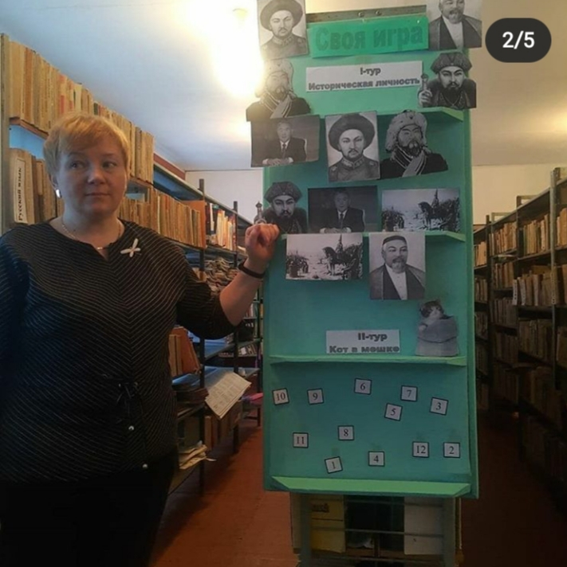 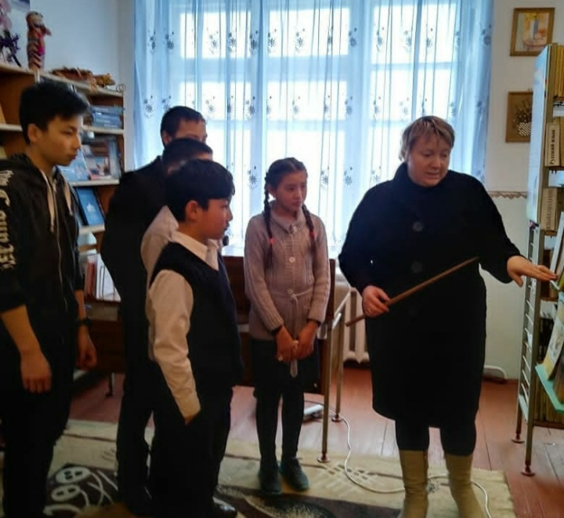 Олжабай Мерей
Учитель –великое имя!!!
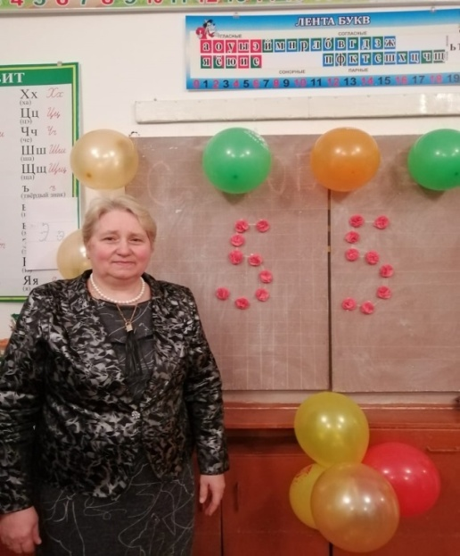
Мы часто произносим слово Учитель, но не задумываемся, какую огромную роль играет он в нашей жизни. Ведь людей во многом формирует школа, и в первую очередь педагоги. Сколько сил, труда, души, терпения учителя вкладывают в каждого из своих учеников, чтобы они выросли настоящими людьми.
Этом году нашему первому учителю, Раисе Викторовне был юбилей. Ей исполнилось 55 лет. Это учитель с большой буквы, который своим трудом заслужил признание и любовь своих учеников.
Через руки нашей первой учительницы прошёл не один десяток учеников. Многие уже нашли своё призвание в жизни, благодаря тому, что в самом начале вложила Раиса Викторовна. Никто из учеников, учившихся, у Раисы Викторовны не забывает её. И с большим удовольствием решили поздравить и записали видео поздравление с разных городов и стран!
Желаем крепкого здоровья, счастливых и светлых дней, долголетия. Пусть Ваша жизнь всегда будет наполнена радостью, добрым смехом и любовью!
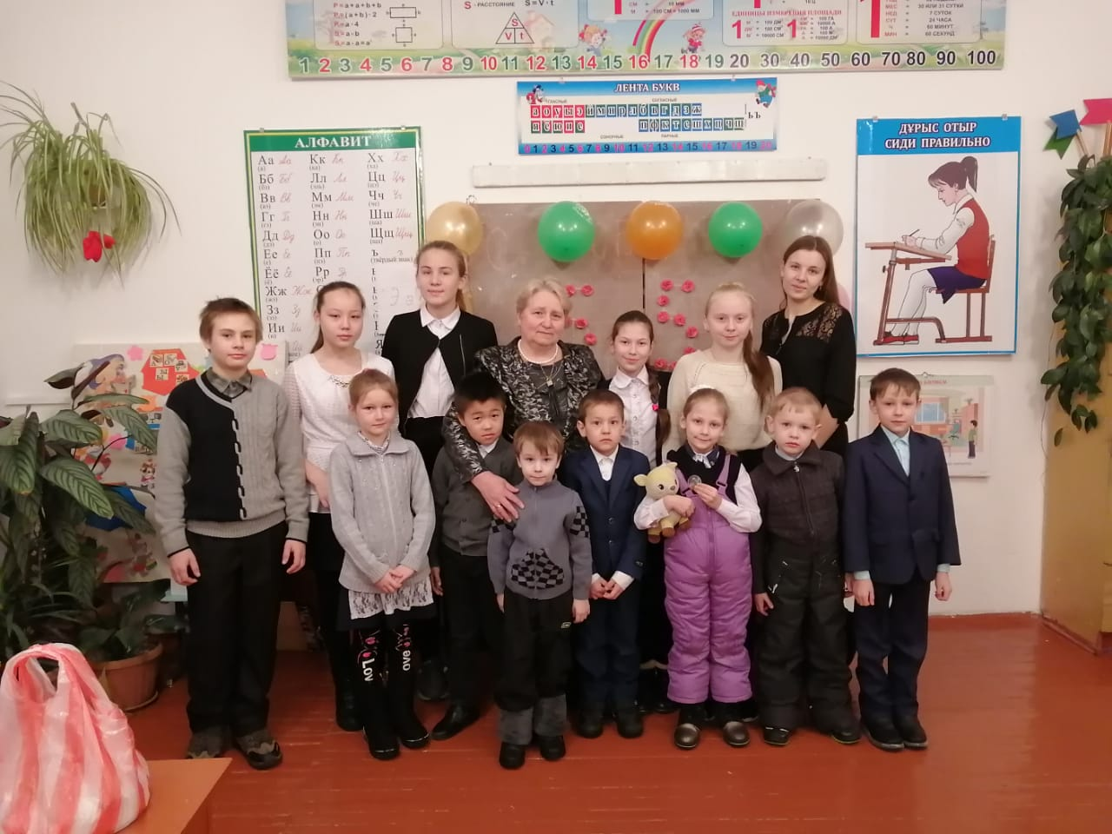 Михальцова Екатерина
«Өзін-өзі тану» пәні

Өзгені тану үшін де
Өзіңді таны әуелі,
Әр сабақтан үйрен де
Жадыңда сақта мәуелі.

Жақсы менен жаманды,
Адал менен арамды,
Ажырату жолында,
Берері мол бұл пәннің.

Сол арқылы өмірде
Бойға жинап жақсылық,
Адалдық пен адамдық,
Кемелденіп өсесің.

Жамандықтан алыстап,
Жақсылықпен достасып,
Жылу сыйлап ортаңа,
Қуанышқа бөлейсің,

Сол үшін де достарым
Көмек болар өмірде,
Нұр себетін көңілге
Пәнге көңіл бөлейік!

Сердалина Зарина

Кітап біздің сан ғасырлық тарихымыз бен тыныс-тіршілігіміздің құнды жәдігері. Ал кітапхана халықтың ең сүйікті, қасиетті, қастерлі үйі. Заман озып, технология дәуірі қанша қарыштап дамыса да кітап пен кітапхананың орны қашан да ерек. Біз бүгін әлемдегі «ерекше кітапханалар» жайлы сөз етіп көрмекпіз. Ендеше, кеттік!
Футуристік кітапхана
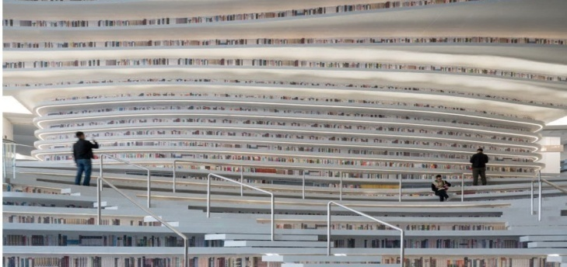
Қытайдың Тяньцзинь қаласында голландиялық MVRDV бюросы ұйымдастырған футуристіккітапхана ашылған болатын. Ол жергілікті тұрғындар мен туристер көңілін бірден жаулап алды. Бірақ, кейін белгілі болған ақпараттар бойынша сөрелердегі барлық кітаптар шынайы емес болып шықты. Олар бар болғаны суреттер екен. Кітапхана директоры Сюфэн Людің айтуы бойынша, кітаптар футуристіккітапхананың басқа залында орналастырылған. Ал, орталық залдағы «сурет кітаптар» жобаның ерекшелігі ретінде ескерілуі керек болған. Қалай болғанда да, олар өте әсерлі көрінеді. Кітапхананың да атмосферасы айрықша.
The Library Resort қонақ үй-кітапхана, Тайланд
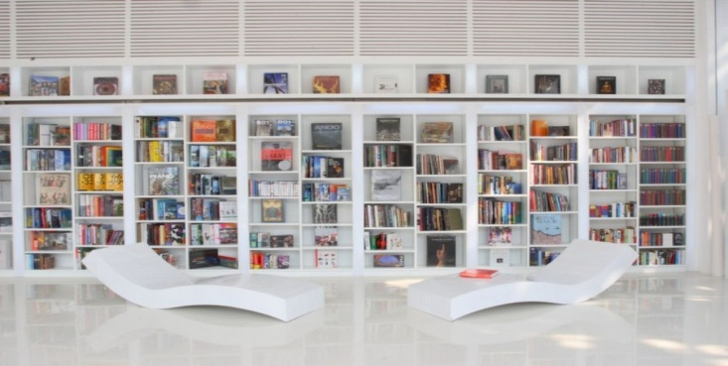
Самуй аралының Чавенг жағалауында қонақ үй-кітапхана бар. «Library Resort» деп аталатын кітапхана шынымен қонақ үй секілді. Ақиқатында бұл шынымен де қонақ үй, бірақ кітапхана негізінде қаланған. Келушілер тек теңізге түсіп демалмайды, сонымен қатар кітап та оқып ләззат ала алады.
Лиюань, Қытай
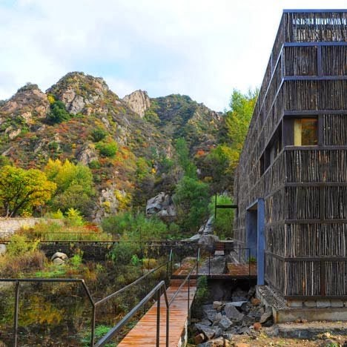
«Кітап храмы» деп аталатын Лиюань кітапханасы Қытай елінде орналасқан. Цинхуа Ли Сяодунем университетінің сәулетшілері салған кітапхана ескі үлгіде жасалған. Онда 45 мың ағаш бұтасы бар. Кітапхананың кереметі онда отыратын орындық не үстел жоқ. Кітапты көрген жеріңізде жерге отырып оқи бересіз. Қаладан тыс жерде орналасқан кітапхана қуат көзінің болмауына байланысты 16:30-ға дейін жұмыс істейді.
Бишан, Сингапур
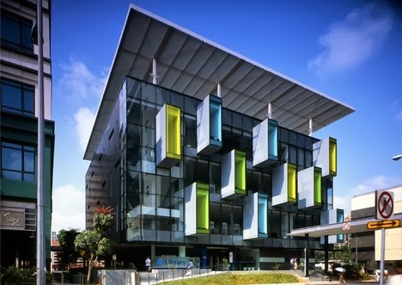
LOOKArchitects компаниясының жобасы негізінде салынған Бишан қоғамдық кітапханасы Сингапур еліндегі жаңа бір ерекшелікке ие болған кітапхана.Кітапхананың ерекшелігі ғимарат ішінде арнайы оқыған кітапты талдау үшін жасалған сөйлесу залы бар. Одан қала берді кітапхана іші жарықтандырылған және сары, жасыл сынды қанық түстермен көмкерілген.
Гайзел,АҚШ
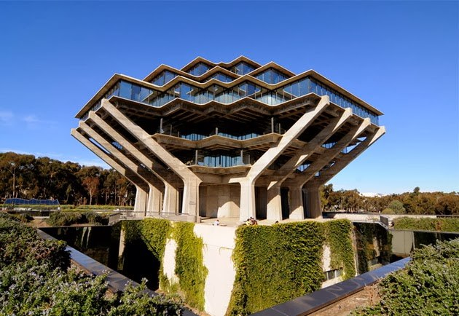
Сан-Диегодағы Калифорния университетінің кітапханасы да өз ерекшелігімен көз тартады. Кітапхана жазушы, меценант Теодора Сьюза Гейзелдің атына берілген. Бәйтерек секілді, бірақ заманауи үлгіде салынған кітапхана сыртында: «оқы, жаз, ойлан, арманда» деп жазылған.

Торда 12 құс отыр. Оның 11-нен басқасы ұшып кетті? Торда қанша құс қалды?
Әкесі 34 жаста, баласы 11 жаста. Неше жылдан кейін әкесінің жасы баласының жасынан 2 есе артық болады? Теңдеу арқылы шеш.
Атасы немерелеріне сақтап қойған асығын бергісі келді.Оларға жетеуден берсе, асықтың екеуі артық қалады. Ал сегізден берсе, асықтың біреуі жетпей қалады. Атаның неше немересі бар? Асығы нешеу?
Серік әкесінің бүгінгі жасына жеткен кезде, қарындасының жасы қазіргі жасынан 2 есе үлкейеді. Ал қарындасы әкесінің бүгінгі жасына жеткенде, Серіктің жасы бүгінгі жасынан 2 есе үлкейеді. Үшеуінің жастарының қосындысы 100 болса, әр бірінің жасы қаншада?
Бір күні әкесі ұлына бір кітап беріп, «Мына кітапты оқысаң, саған 2000 теңге беремін», депті. Баласы 1 аптадан кейін әкесіне келіп, «Әке кітапты оқыдым, 2000 теңгемді бересіз бе?» дейді. Сонда әкесі баласына «Кітапты оқымағансың» деп жауап беріпті. Баласының кітапты оқымағанын әкесі қайдан білген?
Бір аю әр күні алдыңғы жеген күніндегіден 6 балық артық жей отырып 5 күн ішінде 100 балық жейді. Аю бірінші күні қанша балық жеген?
Төрт бұрыштан 1 бұрышын алып (қиып) тастасақ неше бұрыш қалады.
3 Аңшы 3 сағатта 3 үйрек аулай алатын болса, 9 аңшының 9 үйректі аулай алуы үшін қанша сағат керек?
Жандостың үйінің бақшасында кәрі бір ағаш бар. Әр жылы 25 сантиметр өседі. Жандос 8 жасар кезінде жерден 140 сантиметр биіктіктегі ағаштың діңіне ЖАНДОС деп есімін жазады. Жандос 12 жасқа толғанда бұл жазу қанша снтиметр өскен болады?

100 шөжек, 100 кг бидайды 100 күнде жейтін болса, 10 шөжек, 10 күнде қанша кг бидай жейді?

А қаласынан сағат 8:00-де ұшқан ұшақ Б қаласына қонғанда сағат 10:00 болады. Сол ұшақ Б қаласынан сағат 14:00-де ұшып, А қаласына қонғанда сағат 20:00-ді көрсетеді. Бірдей жылдамдықпен барып келген ұшақтың А қаласынан Б қаласына баруы немесе Б қаласынан А қаласына қайтуы қанша сағат?
Ағаш басында 2 балық отыр еді. Оларға тағы 2 балық ұшып келді. Барлығы неше балық болды?
Алма ағашында 10 алма, ал үйеңкі ағашында одан 2 алма аз өсіп тұр. Үйеңкі ағашында неше алма өсіп тұр?
12 айда шамамен неше жексенбі бар?
Жанар мен Анар-апалы-сіңілі. Жанар 2 інісі бар екенін айтты. «Менің де екі інім бар,» -деді Анар. Бұл үйдің неше баласы бар?
1 жұмыртқа пісу үшін 5 минут қажет. 4 жұмыртқа пісіру үшін неше минут уақыт кетеді?
Отбасында 7 ағайынды ұлдың бір-бірден қарындасы бар. Отбасында барлығы неше бала бар?

Бас редактор: Ерлан Алмажан

Редактордың көмекшісі: Олжабай Мерей
Тарату бөлімі: ”Жас тілші” клубы
Байланыс телефоны: 871632-27-1-18; эл. почта: juldyz.www.kz@mail.ru .
Мекен жайы: Исаковка ауылы Мектеп көшесі 20, «Исаковка орта мектебі» КММ

Газет айына бір рет шығады

